淡江時報 第 1151 期
非常村上春樹磨課師課程再獲全國開放優良教育課程徵選優等獎
學習新視界
【記者朱映嫻淡水校園報導】本校2014年起開設之磨課師（MOOCs）課程「非常村上春樹」再次獲得2022年全國開放優良教育課程徵選優等獎，此為第二度獲獎。主辦單位「社團法人台灣開放式課程暨教育聯盟」於10月21日開放教育國際研討會上頒獎，由村上春樹研究中心主任曾秋桂代表受獎。

「非常村上春樹」課程自開播以來廣受歡迎，曾於106年獲中華民國數位學習學會頒贈「學習科技金質獎」，目前已進入第6年。此優良課程徵選採推薦方式，目的是為了鼓勵國內大學與高中發展開放式課程，開拓國人自主學習與終身學習之機會，並掌握未來教育之趨勢。

「非常村上春樹」課程的特色是雙語呈現，由已故日文系特聘教授落合由治於生前錄下的日文旁白，精闢解說村上春樹的短篇小說作品「沒有女人的男人們」，配上中文字幕，再由台籍教師講中文，配上日文翻譯。曾秋桂希望此舉能於閱讀之外，藉由語音解析，增加一個觀眾認識村上春樹文學的方式。

關於對「非常村上春樹」未來的展望，曾秋桂表示，村上春樹研究中心已經開始展開第二部的磨課師課程規劃：「村上春樹你我他」。此課程以村上春樹的小說「刺殺騎士團長」為主題，目前正在製作影片中。
2022/10/22

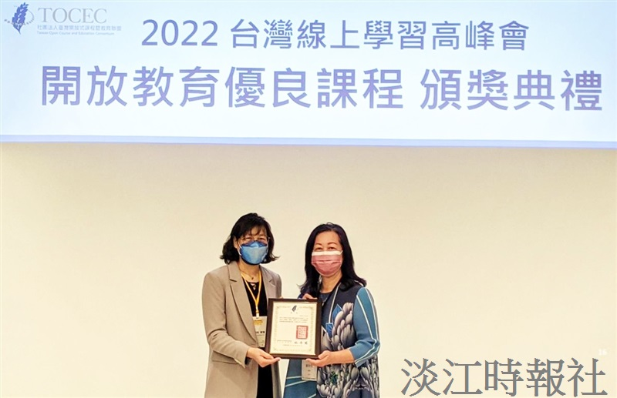
非常村上春樹第二度獲全國開放優良教育課程徵選優等獎，村上春樹研究中心主任曾秋桂（右）代表受獎（圖／遠距教學中心提供）。

